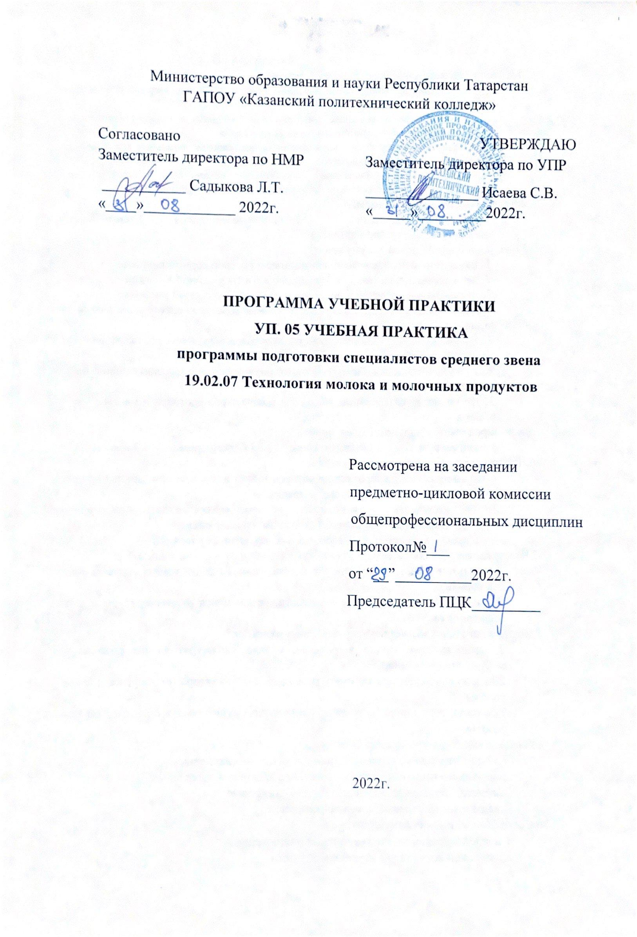

Рабочая программа учебной практики разработана на основе Федерального государственного образовательного стандарта среднего профессионального образования по специальности: 19.02.07 Технология молока и молочных продуктов входящей в состав укрупненной группы специальности укрупненной группы специальностей 19.00.00 Промышленная экология и биотехнологии приказ Министерство образования и науки РФ от 22.04.2014 г №378, основной профессиональной образовательной программы по специальности: 19.02.07 Технология молока и молочных продуктов.

Организация- разработчик: ГАПОУ “Казанский политехнический колледж”
Разработчик: Степанова Л.А. преподаватель


Программа учебной практики составлена в соответствии с требованиями
Федерального
госудвенного
образовательного
стандарта
среднего
профессионального образования по специальности 19.02.07 Технология молока
и молочных продуктов, утвержденного приказом Министерства образования и
науки РФ от 22 апреля 2014г № 378, учебным планом и «Положением о
порядке поведения практики студентов ФГБОУ ВО Южно-Уральский ГАУ по
программам подготовки специалистов среднего звена», утвержденным Ученым
советом ФГБОУ ВО Южно-Уральский ГАУ протокол № 8 от 23 апреля 2020 г.
Программа
учебной
практики
предназначена
для
подготовки
специалистов среднего звена по специальности 19.02.07 Технология молока и
молочных продуктов.
Разработчики:
Смирнова С.И., Титова Н.В., преподаватели ТАТ ФГБОУ ВО Южно-Уральский
ГАУ
Внешняя экспертиза
ООО «ЦЗП» «Санарский молочный продукт» главный технолог Полянин М.А.
Программа учебной практики
РАССМОТРЕНА:
Предметно
—
цикловой
методической
комиссией
по
специальностям:
Зоотехния, Технология молока и молочных продуктов, Технология мяса и
мясных продуктов
Председатель
(
'(■■.iUxtl
:

С.И. Смирнова
Протокол № 5
14
мая 2020 г.
%
у
.
-----------------------------------------------------------
2

СОДЕРЖАНИЕ

1.ПАСПОРТ ПРОГРАММЫ ПРОИЗВОДСТВЕННОЙ ПРАКТИКИ | 4
2.РЕЗУЛЬТАТЫ ОСВОЕНИЯ ПРОГРАММЫ  ПРОИЗВОДСТВЕННОЙ ПРАКТИКИ | 5
3.СОДЕРЖАНИЕ ПРОИЗВОДСТВЕННОЙ ПРАКТИКИ | 6
4.УСЛОВИЯ РЕАЛИЗАЦИИ ПРОГРАММЫ  ПРОИЗВОДСТВЕННОЙ ПРАКТИКИ | 7
5.КОНТРОЛЬ И ОЦЕНКА РЕЗУЛЬТАТОВ ОСВОЕНИЯ  ПРОГРАММЫ ПРОИЗВОДСТВЕННОЙ ПРАКТИКИ | 9

ПАСПОРТ ПРОГРАММЫ УЧЕБНОЙ ПРАКТИКИ профессионального модуля ПМ. 05 Организация работы структурного подразделения
1.1 Область применения программы
Программа учебной практики является частью программы подготовки специалистов среднего звена в соответствии с ФГОС СПО по специальности 19.02.07 Технология молока и молочных продуктов в части освоения вида профессиональной деятельности (ВПД):
- Организация работы структурного подразделения.
1.2 Цели и задачи учебной практики:
Учебная практика направлена на формирование у обучающихся умений, приобретение первоначального практического опыта и реализуется в рамках профессионального модуля для последующего освоения ими общих и профессиональных компетенций по избранной специальности. 1.3 Требования к результатам освоения учебной практики
В результате освоения учебной практики в рамках профессионального модуля обучающийся должен: иметь практический опыт:
- планирования работы структурного подразделения;
-оценки эффективности деятельности структурного подразделения организации;
-принятия управленческих решений; уметь:
- рассчитывать выход продукции в ассортименте;
- вести табель учета рабочего времени работников;
- рассчитывать заработную плату;
-рассчитывать экономические показатели структурного подразделения организации;
- организовать работу коллектива исполнителей;
- оформлять документы на различные операции с сырьем, полуфабрикатами и готовой продукцией.
знать:
- методику расчета выхода продукции;
- порядок оформления табеля учета рабочего времени;
- методику расчета заработной платы;
- структуру издержек производства и пути снижения затрат;
- методики расчета экономических показателей; - основные приемы организации работы исполнителей; - формы документов, порядок их заполнения.
Выпускник, освоивший программу УП.05 Учебная практика
должен обладать личностными результатами в соответствии с рабочей программой воспитания по специальности 19.02.07 Технология молока и молочных продуктов:
ЛР.8 Готовый соответствовать ожиданиям работодателей: проектно мыслящий, эффективно взаимодействующий с членами команды и сотрудничающий с другими людьми, осознанно выполняющий профессиональные требования, ответственный, пунктуальный, дисциплинированный, трудолюбивый, критически мыслящий, нацеленный на достижение поставленных целей; демонстрирующий профессиональную жизнестойкость.
ЛР.9 Экономически активный, предприимчивый, готовый к самозанятости
ЛР.15 Способный при взаимодействии с другими людьми достигать поставленных целей, стремящийся к формированию в строительной отрасли и системе жилищно-коммунального хозяйства личностного роста как профессионала
ЛР.16 Способный искать и находить необходимую информацию используя разнообразные технологии ее поиска, для решения возникающих в процессе производственной деятельности проблем при строительстве и эксплуатации объектов капитального строительства. Умение грамотно использовать профессиональную документацию.
ЛР.17 Способный к самообразованию и профессиональному развитию по специальности, содействующий формированию положительного образа и поддержанию престижа своей профессии

1.4 Количество часов на освоение программы учебной практики:
В рамках освоения ПМ. 05 - 36 часов (1 неделя)

РЕЗУЛЬТАТЫ ОСВОЕНИЯ ПРОГРАММЫ УЧЕБНОЙ ПРАКТИКИ
Результатом освоения программы учебной практики является освоение обучающимися профессиональных и общих компетенций в рамках профессионального модуля ФГОС СПО по виду профессиональной деятельности (ВПД):
-Организация работы структурного подразделения.
Код ПК | Результаты освоения программы
ПК 5.1. | Участвовать в планировании основных показателей производства.
ПК 5.2. | Планировать выполнение работ исполнителями.
ПК 5.3. | Организовывать работу трудового коллектива.
ПК 5.4. | Контролировать ход и оценивать результаты выполнения работ исполнителями.
ПК 5.5. | Вести утвержденную учетно-отчетную документацию.
Код ОК | Результаты освоения программы
ОК 1. | Понимать сущность и социальную значимость своей будущей профессии, проявлять к ней устойчивый интерес.
ОК 2. | Организовывать собственную деятельность, выбирать типовые методы и способы выполнения профессиональных задач, оценивать их эффективность и качество.
ОК 3. | Принимать решения в стандартных и нестандартных ситуациях и нести за них ответственность.
ОК 4. | Осуществлять поиск и использование информации, необходимой для эффективного выполнения профессиональных задач, профессионального и личностного развития.
ОК 5. | Использовать информационно-коммуникационные технологии в профессиональной деятельности.
ОК 6. | Работать в коллективе и команде, эффективно общаться с коллегами, руководством, потребителями.
ОК 7. | Брать на себя ответственность за работу членов команды (подчиненных), результат выполнения заданий.
ОК 8. | Самостоятельно определять задачи профессионального и личностного развития, заниматься самообразованием, осознанно планировать повышение квалификации.
ОК 9. | Ориентироваться в условиях частой смены технологий в профессиональной деятельности.

3.СОДЕРЖАНИЕ УЧЕБНОЙ ПРАКТИКИ
УП.05.01 Учебная практика
Код ПК | Виды работ (в соответствии с ПК) | Объем часов
1 | 4
ПК 5.1 ПК 5.2  ПК 5.3  ПК 5.4  ПК 5.5 | - расчет себестоимости готовой продукции (молока);  - расчет себестоимости молочной продукции (сметаны);  - расчет себестоимости молочной продукции (йогурта);  - расчет себестоимости молочной продукции (творога);  - расчет себестоимости молочной продукции (кефира);  - ведение табеля учета рабочего времени работников;  - расчет заработной платы:  основных рабочих участка,  - специалистов,  - вспомогательных рабочих,  - работников цеха.  - организация работы коллектива;  - оформление документов на различные операции с сырьем;  - оформление документов по приему сырья; - оформление документов на готовую продукцию. | 3  3  3  3  3  3  3  3  3  3  3  3
Промежуточная аттестация в форме дифференцированного зачета |  | 36

4.УСЛОВИЯ РЕАЛИЗАЦИИ ПРОГРАММЫ УЧЕБНОЙ ПРАКТИКИ
4.1 Требования к условиям проведения учебной практики.
Учебная практика проводится в учебном кабинете технология молока и молочных продуктов.
Материально-техническое обеспечение необходимое для полноценного прохождения учебной практики:
- нормативная документация по молочной промышленности;
- видеофильмы образовательные;
- плакаты, иллюстрации настенные;
- муляжи, макеты, стенды, модели, демонстрационные;
-вычислительная техника
-компьютер
-методуказания по выполнению УП 05
4.2 Общие требования к организации проведения учебной практики.
Учебная практика проводится как непрерывно в рамках профессионального модуля в соответствии с учебным планом и календарным учебным графиком ППССЗ по специальности.
Время проведения практики: практика проводится на 4 курсе, в 7 семестре.
Продолжительность практики – 36 часа (1 неделя)
Условием допуска обучающихся к практике является:
- освоенная МДК.05.01
- инструктаж обучающихся по ознакомлению с требованиями охраны труда, техники безопасности, пожарной безопасности;
- инструктаж обучающихся по прохождению учебной практики.
Практика для студентов с ограниченными возможностями здоровья и инвалидов проводится с учетом особенностей их психофизического развития, индивидуальных возможностей и состояния здоровья (письмо Минобрнауки России от 18.03.2014 №06-281 «Требования к организации образовательной деятельности для лиц с ограниченными возможностями здоровья в профессиональных образовательных организациях, в том числе оснащенности образовательного процесса»).
  - Кадровое обеспечение проведения учебной практики
Руководство учебной практикой осуществляют преподаватели, имеющие высшее образование и опыт в профильных организациях, и закрепленные за обучающимися локальным актом.
  - Информационное обеспечение практики
Основные источники:
1. Сафронов, Н. А. Экономика организации (предприятия) : учебник для среднего профессионального образования. — 2-е изд., с изм. / Н. А. Сафронов. — Москва : Магистр : ИНФРА-М, 2020. — 256 с. - ISBN 978-5-9776-0059-0. - Текст : электронный. - URL: https://znanium.com/catalog/document?id=359451
Дополнительные источники:
1.Сафронов Н.А. Экономика организации (предприятия): учебник для СПО. Магистр, 2018
2.Зайцева, Т. В. Управление персоналом : учебник / Т.В. Зайцева, А.Т. Зуб. — М. : ИД «ФОРУМ» : ИНФРА-М, 2020. — 336 с. — (Профессиональное образование). - ISBN 978-5-8199-0262-2. - Текст : электронный. - URL: https://znanium.com/catalog/product/1044004
Законодательные акты:
1.Конституция Российской Федерации. М., «Юридическая литература», 2000.
2.Гражданский кодекс Российской Федерации. Части первая и вторая. -М.: Ассоциация авторов и издателей «Тандем», издательство ЭКМОС, 1999.
3.Закон РФ "О защите прав потребителей" от 6.02.92 №2300-1 с последующими изменениями и дополнениями.
4.Закон РФ «О товарных знаках, знаках обслуживания и наименованиях мест происхождения товара» от 23.09.92 г.
5.Закон РФ «Об информации, информатизации и защите информации» ФЗ -24 от 20.02.95 г. 6 ФЗ РФ № 108 «О рекламе» от 17.07.95 с последующими изменениями и дополнениями.
6.Федеральный закон Российской Федерации «Об акционерных обществах» от 26 декабря 1995г.№ 208-ФЗ (ред. от 21.03.2002).
7.Федеральный закон Российской Федерации «О производственных кооперативах» от 8 мая 1996г. № 41-ФЗ (ред. от 14.05.2001).
8.Федеральный закон Российской Федерации «Об обществах с ограниченной ответственностью» от 8 февраля 1998 г. № 14-ФЗ (ред. от 21. (У. 2002).
Интернет-ресурсы
- http://www.library.fa.ru/res_links.asp?cat=edu http://economicus.ru/
- http://diplom-inet.ru/resurseconom/
Сервисы и инструменты:
1.Skype (режим доступа: https://www.skype.com/)
2.Zoom (режим доступа: https:// zoom.us/)
3. https://disk.yandex.ru/

5.КОНТРОЛЬ И ОЦЕНКА РЕЗУЛЬТАТОВ ОСВОЕНИЯ УЧЕБНОЙ ПРАКТИКИ
Контроль и оценка результатов освоения учебной практики осуществляется преподавателями в форме зачета.
Результаты обучения  (освоенные профессиональные компетенции) | Формы и методы контроля и оценки результатов обучения
ПК 5.1. Участвовать в планировании основных показателей производства. | Наблюдение и оценка выполнения заданий Зачет
ПК 5.2. Планировать выполнение работ исполнителями. | Наблюдение и оценка выполнения заданий Зачет
ПК 5.3. Организовывать работу трудового коллектива. | Наблюдение и оценка выполнения заданий

 | Зачет
ПК 5.4.Контролировать ход и оценивать результаты выполнения работ исполнителями. | Наблюдение и оценка выполнения заданий Зачет
ПК 5.5. Вести утвержденную учетноотчетную документацию. | Наблюдение и оценка выполнения заданий Зачет

Результаты обучения (формируемые общие компетенции) | Формы и методы контроля и оценки результатов обучения
ОК 1. Понимать сущность и социальную значимость своей будущей профессии, проявлять к ней устойчивый интерес. | - Анализ результатов наблюдений за деятельностью обучающегося в процессе освоения образовательной программы по специальности
ОК 2. Организовывать собственную деятельность, выбирать типовые методы и способы выполнения профессиональных задач, оценивать их эффективность и качество. | - Анализ результатов наблюдений за деятельностью обучающегося в процессе освоения образовательной программы по специальности
ОК 3. Принимать решения в стандартных и нестандартных ситуациях и нести за них ответственность. | - Анализ результатов наблюдений за деятельностью обучающегося в процессе освоения образовательной программы по специальности
ОК 4. Осуществлять поиск и использование информации, необходимой для эффективного выполнения профессиональных задач, профессионального и личностного развития. | - Анализ результатов наблюдений за деятельностью обучающегося в процессе освоения образовательной программы по специальности
ОК 5. Использовать информационнокоммуникационные технологии в профессиональной деятельности. | - Анализ результатов наблюдений за деятельностью обучающегося в процессе освоения образовательной программы по специальности
ОК 6. Работать в коллективе и команде, эффективно общаться с коллегами, руководством, потребителями. | - Анализ результатов наблюдений за деятельностью обучающегося в процессе освоения образовательной программы по специальности
ОК 7. Брать на себя ответственность за работу членов команды (подчиненных), результат выполнения заданий. | - Анализ результатов наблюдений за деятельностью обучающегося в процессе освоения образовательной программы по специальности
ОК 8. Самостоятельно определять задачи профессионального и личностного развития, заниматься самообразованием, осознанно планировать повышение квалификации. | - Анализ результатов наблюдений за деятельностью обучающегося в процессе освоения образовательной программы по специальности
ОК 9. Ориентироваться в условиях частой смены технологий в профессиональной деятельности. | - Анализ результатов наблюдений за деятельностью обучающегося в процессе освоения образовательной программы по специальности
Оценочные средства итогов прохождения учебной практики
Аттестация по итогам учебной практики проводится на основании результатов тестирования, демонстрации умений, подтверждающих практический опыт, полученный на практике и оценивания выполненных работ по заданиям программы практики.
Шкала | Критерии оценивания
Оценка «зачтено» | Положительные результаты тестирования.  Демонстрация умений, подтверждающих практический опыт, полученный на практике.  Выполнение работ по заданиям программы.
Оценка «не зачтено» | Неудовлетворительные результаты тестирования. Демонстрация умений, подтверждающих практический опыт, полученный на практике затруднена.  Выполнение работ по заданиям программы неполное.

